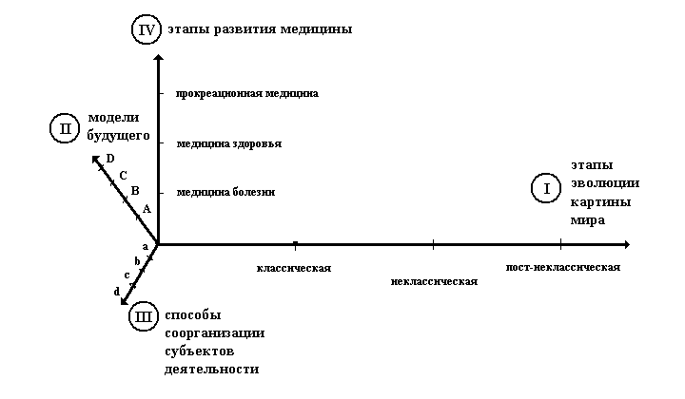
Рис.1. Пример базиса пространства современности.

